

**第１７７号**





発行所:青梅天使園　〒198-0023東京都青梅市今井1-2609-1 TEL0428-32-2250　FAX0428-32-2264　｢ほほえみ｣編集部



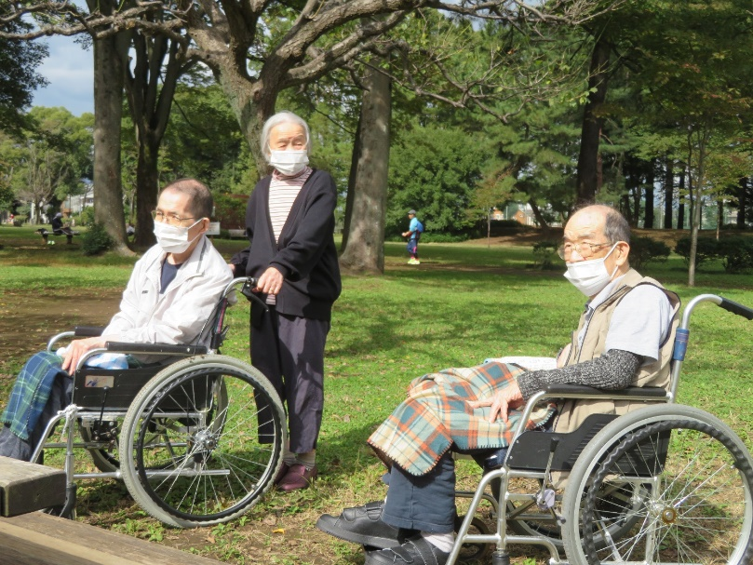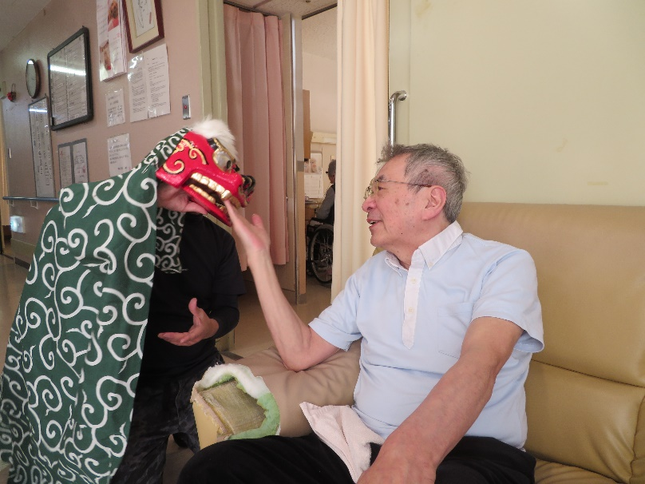

新年挨拶

園長　藤本稔巳

新年を迎え皆様方にはますますご健勝のこととお喜び申し上げます。

昨年中は、ご家族の皆様をはじめ、多くの方々からのご支援とご協力をいただき、誠にありがとうございました。

昨年は新型コロナウイルスの影響で、様々な行事等が中止や縮小になり、ご家族様の面会もいまだに制限させていただいている状況です。

感染防止対策のさらなる徹底を、ご家族の皆様、利用者の皆様には引き続きご協力をよろしくお願い致します。

職員一同一層の努力を重ねて参りますので、本年も変わらぬご指導とご支援を賜りますよう心からお願いするとともに、利用者の皆様、ご家族の皆様にとりまして、健康で、豊かで、楽しい年となりますように祈念して、年頭の挨拶とさせていただきます。



**安心 敬愛の情のこもったサービスが常に提供されている安心あふれた生活**

**安満　安らかで楽しみに満ちた生活**

**安全　安全に十分配慮された生活**



**避難所指定受入れ想定訓練**

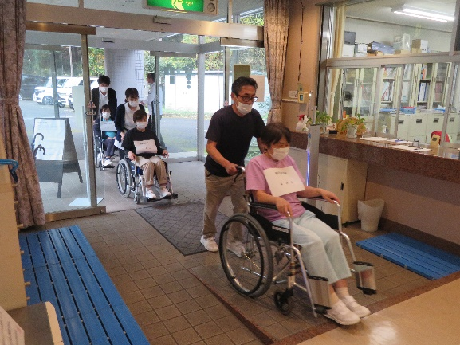

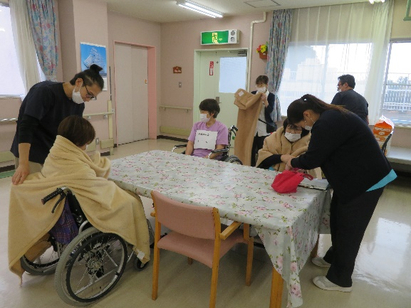

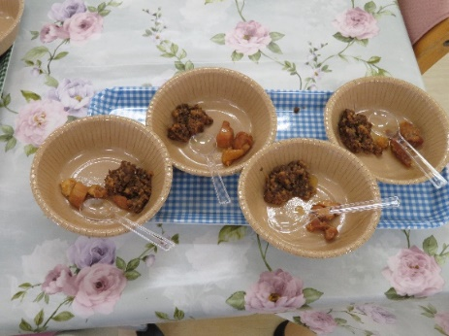

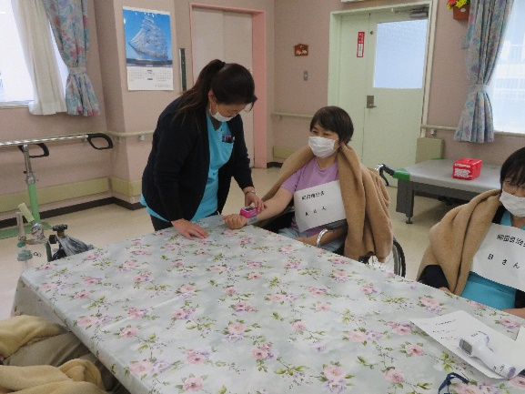

青梅市内の病院、施設等の応援協定に基づき、災害が発生した際に当施設も避難者の受け入れをする為、避難場所として他施設等からの避難者を受け入れる想定の訓練を行いました。また、非常食を食堂に準備し試食しました。

受け入れがいつでも出来るように日々準備を行っています。

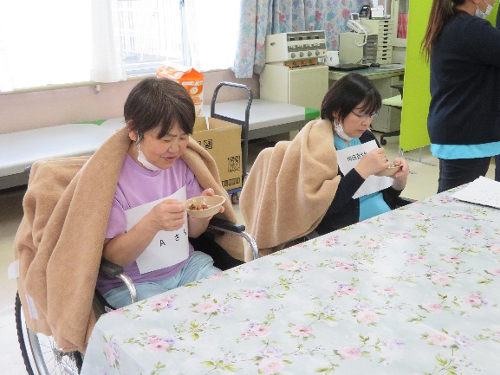



**編集後記**

令和２年は新型コロナウイルスの話題しか記憶に残らないくらい毎日、テレビや新聞等で取り上げられていました。イベントも中止や延期になり、外出も控えて下さいと暗い話題しかなかったように思います。

令和３年は終息し、東京オリンピック開催など、スポーツや明るい話題が多い年である事を願っています。ご家族様、地域の方々が笑顔で元気に過ごせる１年でありますように。

青梅天使園 広報委員会

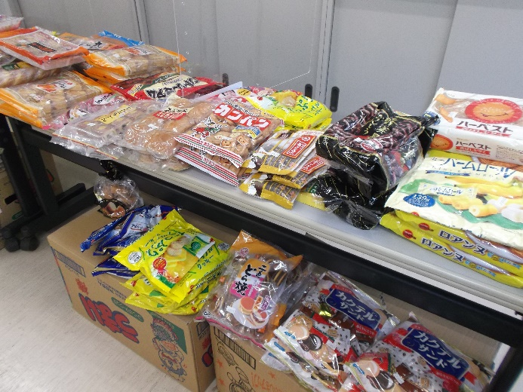

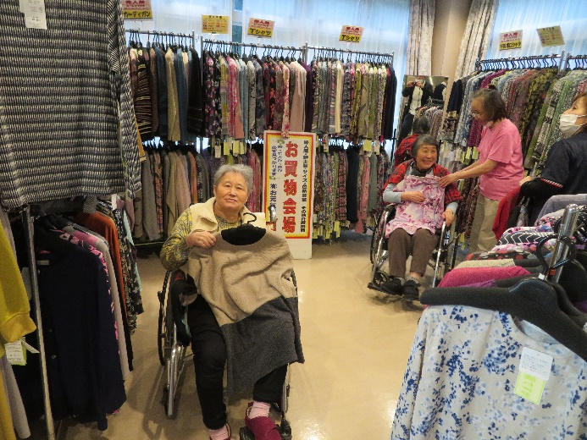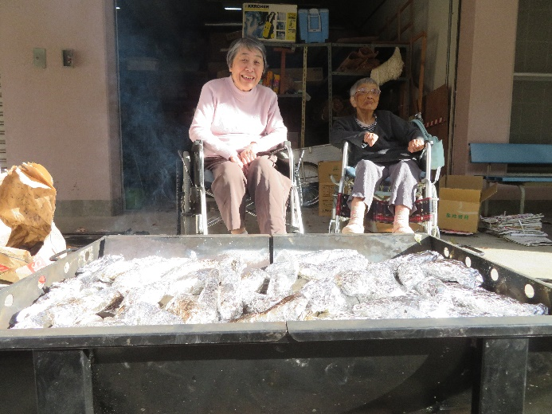

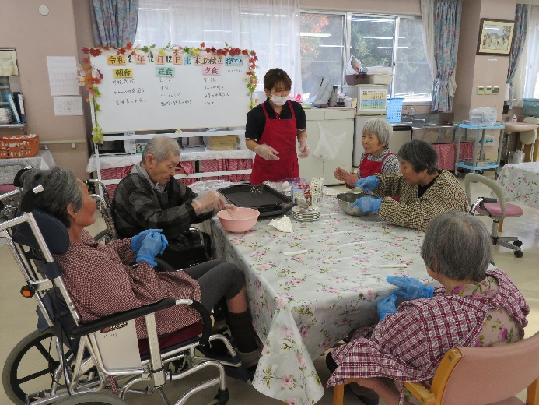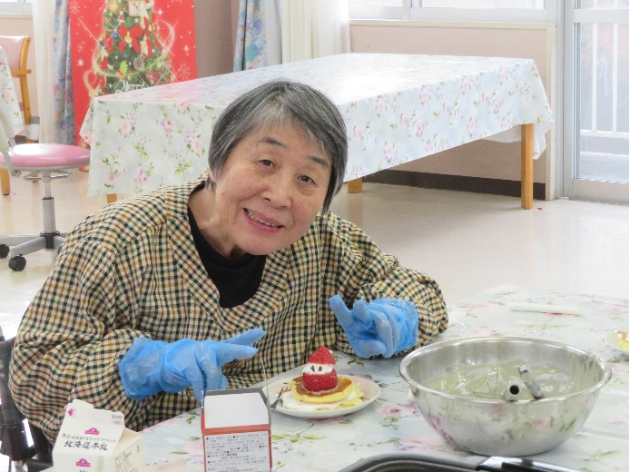

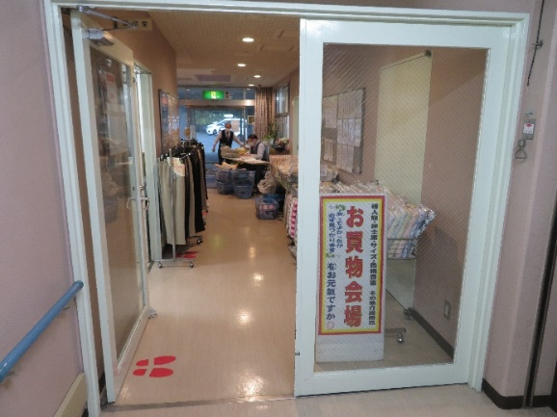

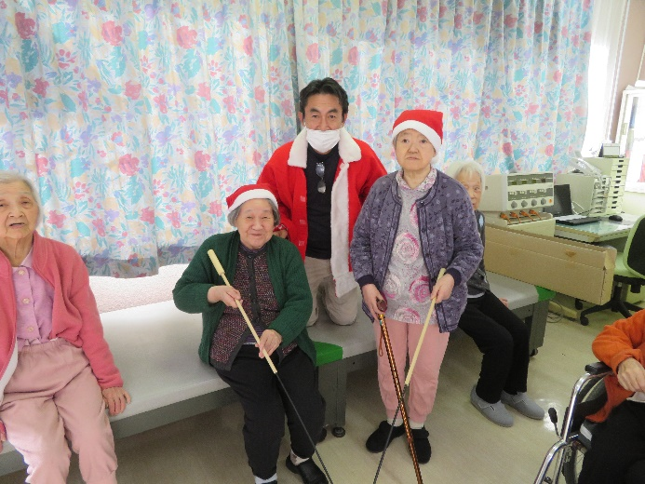

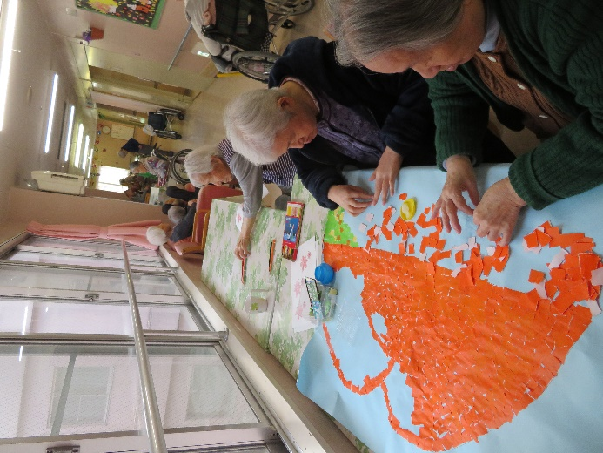

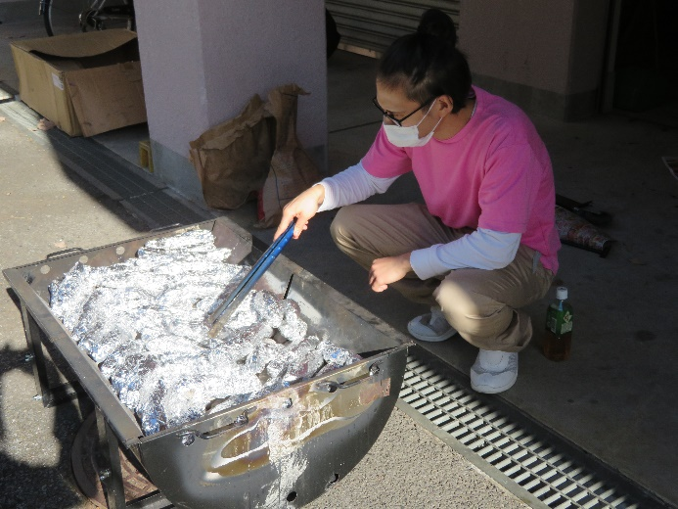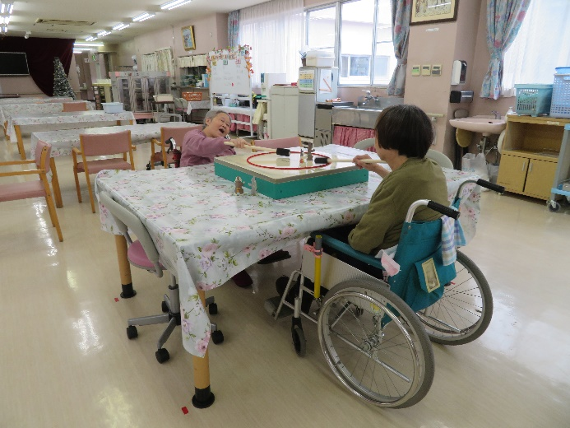

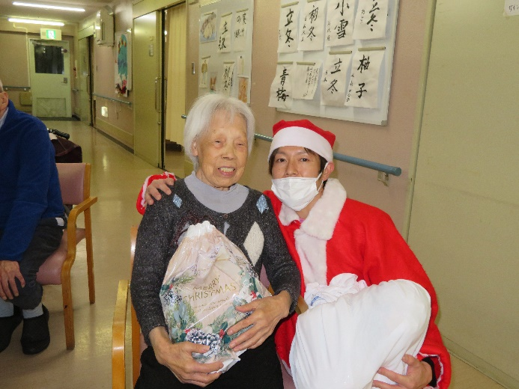

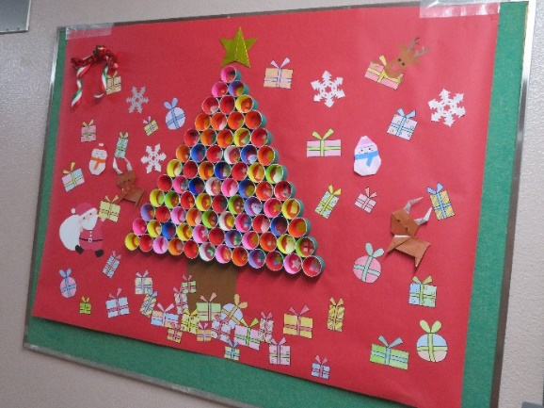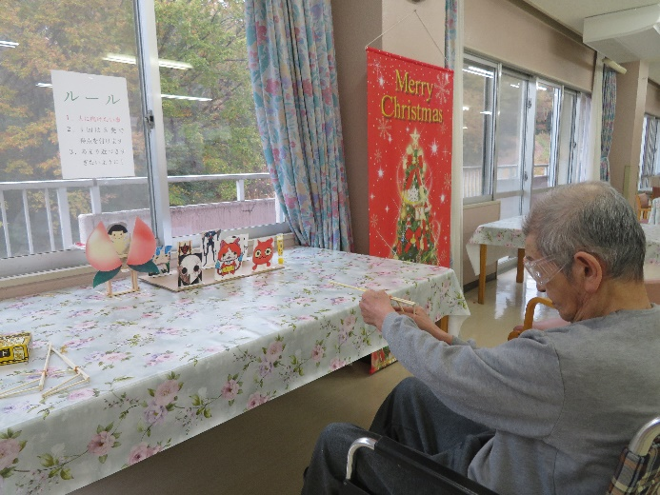

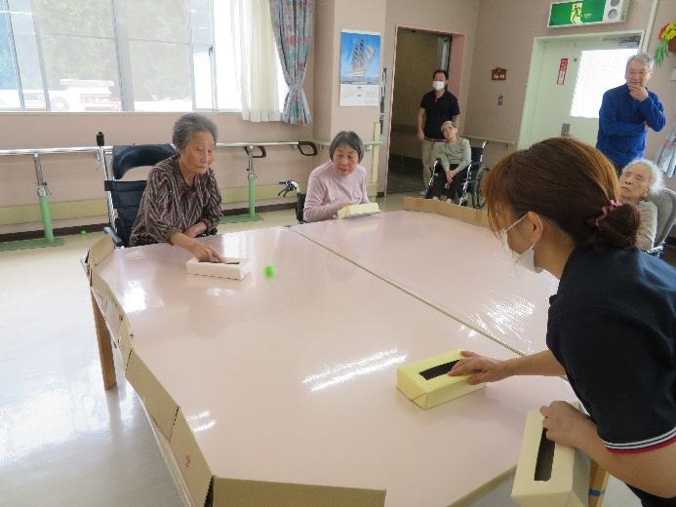

今年は新型コロナウイルス感染拡大に伴い、外に出掛ける行事は中止させて頂きました。

施設内で行う行事については、介護職員一同マンネリ化しないように色々な催し物を行いました。特にクッキングクラブ、レクリエーションについては楽しんで頂けるように料理や遊びを考えて行いました。その他の行事やクラブも予定通り行い、参加された皆さんに楽しんで頂きました。

